**Plano de Gerenciamento de Escopo - ABCdário**

***Introdução:***

Este projeto tem como objetivo o desenvolvimento de um aplicativo móvel para o auxílio na alfabetização de crianças. Com o crescente mercado de tablets, que evolui em uma velocidade muito grande hoje em dia, foi vista uma oportunidade de negócio em relação a um aplicativo educacional, já que os mesmos são relativamente raros na Google Play, a loja de aplicativos da Google para o sistema operacional Android, sistema escolhido para o desenvolvimento do aplicativo.

Apesar do crescimento de do mercado de aplicativos, apenas um número ínfimo de aplicativos são dedicados  ao ensino de crianças no período pré-escolar, sendo que a maioria dos que foram testados pela equipe apresentam uma qualidade questionável e uma interface que não se adequa ao público alvo. Após observar todos estes fatores, conclui-se a carência do mercado, especialmente brasileiro, em relação a conteúdo infantil, e ao mesmo tempo a crescente demanda desse tipo de conteúdo devido ao avanço tecnológico inclusive dentro das escolas e no âmbito familiar.

O desenvolvimento desse aplicativo prevê o suprimento de uma necessidade já existente no mercado: um aplicativo que auxilie crianças em idade pré-escolar (3-5 anos) na alfabetização e familiarização com o sistema numérico. Este aplicativo tem como objetivo principal servir como um auxílio na tarefa de alfabetização de crianças, permitindo o ensino de maneira que seja prazerosa à criança.

***Escopo do Projeto:***

O projeto ABCdário pretende desenvolver um aplicativo móvel para plataformas Android cujo o foco seja voltado para área de educação infantil, onde por intermédio deste aplicativo seja possível incentivar a alfabetização infantil de maneira lúdica, despertando o interesse da criança em aprender.

O sistema possuirá dois modos principais, sendo que o usuário poderá escolher entre o modo Letras ou o modo Número. No primeiro, serão apresentadas todas as letras do alfabeto Brasileiro e no segundo serão apresentados os números de 0 a 9. Em ambos os modos o usuário poderá clicar em cima das imagens relativas a cada letra ou número e em seguida o aplicativo irá pronunciar a letra/número escolhido é uma imagem associada.

O escopo do projeto é descrito em maiores detalhes no Documento de Visão e na Estrutura Analítica de Projeto (EAP).

***Estrutura Analítica de Projeto (EAP):***

A Estrutura Analítica de Projeto, ou EAP, é composta por pacotes de trabalho, a fim de facilitar o manejamento das diversas atividades e fases do projeto dividindo os entregáveis em estruturas menores. Na EAP do projeto ABCdário, os pacotes de trabalhos definidos no último nível são os entregáveis do projeto,f eitos com base nos Planos de Ensino de cada disciplina. Os pacotes de trabalho definidos na EAP serão a base para o planejamento dos recursos, execução das tarefas e garantia da correspondência das entregas com os requisitos do projeto.

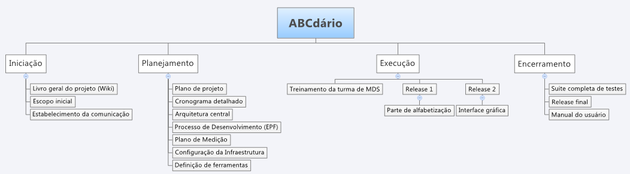

Figura 1 – Estrutura Analítica de Projeto do ABCdário

Como pode ser visto na figura, a EAP é composta por três níveis: no superior, o projeto em si. No segundo nível, as fases do projeto, com base nas fases do PMBoK. E no terceiro e último nível, as entregas que serão realizadas de acordo com o desenvolvimento do projeto.